110年國立臺灣師範大學全校運動會
啦啦隊參賽補助款核銷注意事項

- 參賽補助款上限-新台幣20,000元整，覈實報支。
可使用類別分為(1)餐費(2)道具、妝髮及服裝。每項類別至多12,000元整，兩項相加不得超過20,000元整
- 核銷時應付單據，以下二者擇其一
  - 有效之發票。
  - 有效之收據。
- 有效發票之認定：
- 二聯式發票：
- 必須有買受人抬頭-國立臺灣師範大學。
- 必須填注日期。
- 必須載明-品名、數量、單價、及小計金額。
- 總金額必需大寫。
- 必須蓋有統一發票專用章(含有店名、地址、聯絡電話、統一編號、負責人章)。
- 三聯式發票：要件同上，惟必需填記本校統一編號03735202。
- 收銀機開立發票：除必需加打本校統一編號03735202外，另如內容未標示清楚(例如品名、數量、單價…)則必須自行以原子筆予以註明。
- 電子發票：要件同(三)，另需用原子筆於電子發票上方空白處重新抄寫一次發票證號
- 有效收據之認定：
- 必須要有買受人抬頭。
- 必須填注日期。
- 必須載明-品名、數量、單價、及小計金額。
- 必須蓋有免用統一發票專用章(含有店名、地址、聯絡電話、統一編號、負責人章)
- 無效之單據：估價單、出貨單、貨品簽收單、訂金收執聯、漏蓋必要章戳、漏寫必要內容之發票或收據。
- 所有跟啦啦比賽有直接關係之支出均可核銷。
- 本次開放核銷餐費，核銷時須付上事由(如：團練、工作會議等)、時間(須跨用餐時間)、地點及參與人員人數(分為工作人員及表演人員)。
- 餐費標準：中、晚餐 100元/人，早餐、消夜 60元/人。
- 核銷清單請列excel表(詳見範例表)，於對帳時一併檢附。
- 核銷收件日：
- 110年12月13日(星期一)至110年12月17日(星期五)
- 又為配合主計室年度關帳作業，逾期交件之系所不予受理
- 師大啦啦隊群組，有關啦啦隊核銷及其他問題可在群組內提問。運動會結束後解散。群組QR Code

- 收件時間：line私訊或來電3229簡以晴約時間對帳。
- 核銷辦理地點：校本部體育館2樓-體育室辦公室。
- 承辦人員：簡以晴、黃薏靜，聯絡電話7749-3229、7749-3177。
- 每系請協調由一位專屬代表負責交件工作，並留下具體姓名、聯絡電話、身分證字號、匯款帳號…等基本資料(現場另填領款收據)。
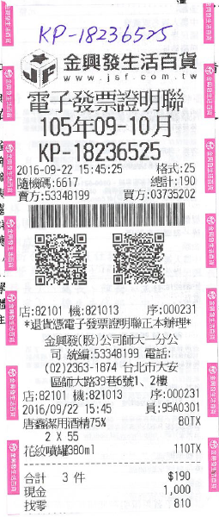
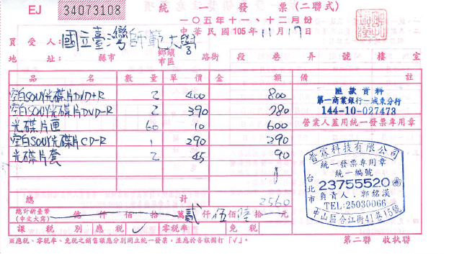
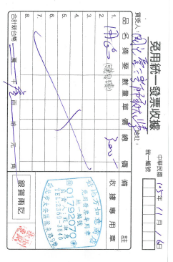
- 發票樣式說明
統一編號請不要填寫

